TỔNG LIÊN ĐOÀN LAO ĐỘNG VIỆT NAM

**TRƯỜNG ĐẠI HỌC TÔN ĐỨC THẮNG**

**KHOA CÔNG NGHỆ THÔNG TIN**



**ĐỒ ÁN CUỐI KỲ**

**MÔN PHÁT TRIỂN ỨNG DỤNG DI ĐỘNG**

**ĐỀ TÀI XÂY DỰNG ỨNG DỤNG**

**HỌC TIẾNG ANH**

*Người hướng dẫn*: **ThS. Doãn Xuân Thanh**

*Người thực hiện*: **Trần Tống Gia Vũ - 52000733**

**Nguyễn Minh Hoàng Chương – 52000744**

**Nguyễn Minh Chí – 52000189**

Nhóm  **: N1**

**THÀNH PHỐ HỒ CHÍ MINH, NĂM 2022**

**TỔNG LIÊN ĐOÀN LAO ĐỘNG VIỆT NAM**

**TRƯỜNG ĐẠI HỌC TÔN ĐỨC THẮNG**

**KHOA CÔNG NGHỆ THÔNG TIN**



**ĐỒ ÁN CUỐI KỲ**

**MÔN PHÁT TRIỂN ỨNG DỤNG DI ĐỘNG**

**ĐỀ TÀI XÂY DỰNG ỨNG DỤNG**

**HỌC TIẾNG ANH**

*Người hướng dẫn*: **ThS. Doãn Xuân Thanh**

*Người thực hiện*: **Trần Tống Gia Vũ - 52000733**

**Nguyễn Minh Hoàng Chương – 52000744**

**Nguyễn Minh Chí – 52000189**

Nhóm  **: N1**

**THÀNH PHỐ HỒ CHÍ MINH, NĂM 2022**

LỜI CẢM ƠN

Lời đầu tiên, chúng em xin chân thành cảm ơn Khoa Công Nghệ Thông Tin, Trường Đại Học Tôn Đức Thắng đã tạo điều kiện về cơ sở vật chất, và mở môn học giúp chúng em học tập, tìm hiểu và thực hiện bài báo cáo này.

Chúng em cũng xin chân thành cảm ơn thầy Doãn Xuân Thanh đã tận tình truyền đạt cho chúng em và các bạn nhóm 1 trong học kì qua. Trong học kì I vừa rồi thầy giúp đỡ em và các bạn học một cách tốt nhất. Trong quá trình học tập thầy rất vui vẻ, nhiệt tình, và tận tụy với sinh viên. Thầy có nhiều cách hay giúp chúng em hiểu bài và làm nhanh. Thầy đã truyền đạt nhiều kiến thức của bản thân nhưng em vẫn còn những hạn chế nhất định, không tránh được những thiếu sót. Em mong nhận được những đóng góp ý kiến từ thầy về bài báo cáo. Em xin chúc thầy nhiều sức khỏe, hạnh phúc và luôn được mọi người yêu mến.

**ĐỒ ÁN ĐƯỢC HOÀN THÀNH**

**TẠI TRƯỜNG ĐẠI HỌC TÔN ĐỨC THẮNG**

Tôi xin cam đoan đây là sản phẩm đồ án của riêng chúng tôi và được sự hướng dẫn của ThS. Doãn Xuân Thanh. Các nội dung nghiên cứu, kết quả trong đề tài này là trung thực và chưa công bố dưới bất kỳ hình thức nào trước đây. Những số liệu trong các bảng biểu phục vụ cho việc phân tích, nhận xét, đánh giá được chính tác giả thu thập từ các nguồn khác nhau có ghi rõ trong phần tài liệu tham khảo.

Ngoài ra, trong đồ án còn sử dụng một số nhận xét, đánh giá cũng như số liệu của các tác giả khác, cơ quan tổ chức khác đều có trích dẫn và chú thích nguồn gốc.

**Nếu phát hiện có bất kỳ sự gian lận nào chúng tôi xin hoàn toàn chịu trách nhiệm về nội dung đồ án của mình.** Trường đại học Tôn Đức Thắng không liên quan đến những vi phạm tác quyền, bản quyền do chúng tôi gây ra trong quá trình thực hiện (nếu có).

*TP. Hồ Chí Minh, ngày tháng năm*

*Tác giả*

*(ký tên và ghi rõ họ tên)*

PHẦN XÁC NHẬN VÀ ĐÁNH GIÁ CỦA GIẢNG VIÊN

**Phần xác nhận của GV hướng dẫn**

_______________________________________________________________________________________________________________________________________________________________________________________________________________________________________________________________________________________________________________________________________________________________________________________________________________

Tp. Hồ Chí Minh, ngày tháng năm

(kí và ghi họ tên)

**Phần đánh giá của GV chấm bài**

_______________________________________________________________________________________________________________________________________________________________________________________________________________________________________________________________________________________________________________________________________________________________________________________________________________

Tp. Hồ Chí Minh, ngày tháng năm

(kí và ghi họ tên)

TÓM TẮT

Trong thời đại công nghệ thông tin phát triển như hiện nay, các sản phẩm, ứng dụng của ngành công nghệ thông tin ngày càng nhiều trong đời sống con người. Cũng vì thế mà nhu cầu kết nối Internet để tiếp cận với các sản phẩm, ứng dụng đó cũng trở nên rộng rãi và trở thành một điều tất yếu đối với mọi người. Từ đó, lập trình ứng dụng cũng cải tiến và nâng cấp cũng như là nhiêu ngôn ngữ lập trình mới được ra đời để đáp ứng nhu cầu tạo ra các ứng dụng với các tính năng nâng cao đáp ứng các nhu cầu người dùng. Vì lý do đó, nhóm em chọn đề tài tìm hiểu ngôn ngữ lập trình Android và ứng dụng nó vào làm một ứng dụng học tiếng anh đơn giản. Học tiếng Anh được xem là nhu cầu cần thiết trong xã hội hiện nay. Nắm được tầm quan trọng của việc trau dồi ngoại ngữ, chúng em tiến hành tạo ra một ứng dụng nhỏ để mọi người có thể học và sử dụng tiếng anh theo trình độ của bản thân. Tuy là một ứng dụng không quá mới mẻ nhưng là một đề tài có nội dung phức tạp và khả năng am hiểu rộng về hệ thống. Nắm được vấn đề chúng em đã tạo ra một ứng dụng giúp ích cho người học tiếng anh dễ

MỤC LỤC

LỜI CẢM ƠN 1

PHẦN XÁC NHẬN VÀ ĐÁNH GIÁ CỦA GIẢNG VIÊN 3

TÓM TẮT 4

MỤC LỤC 5

DANH MỤC CÁC BẢNG BIỂU, HÌNH VẼ, ĐỒ THỊ 8

1. Doanh mục hình 8

2. Doanh mục bảng 8

CHƯƠNG 1: TỔNG QUAN ĐỀ TÀI 10

1.1 Giới thiệu đề tài 10

1.2 Khảo sát và QA 10

1.3 Ý nghĩa của đề tài 12

1.5 Yêu cầu chức năng và yêu cầu phi chức năng 13

1.5.1 Các yêu cầu chức năng 13

1.5.2 Các yêu cầu phi chức năng 13

1.6 Quy trình hoạt động 13

1.7 Đặt tả hệ thống 13

1.7.1 Sơ đồ UseCase tổng quát 13

1.7.2 Đặt tả tổng quát 14

1.8 Actor 16

CHƯƠNG 2: PHÂN TÍCH VÀ THIẾT KẾ HỆ THỐNG 18

2.1 Lược đồ Use-case và đặc tả use-case. 18

2.1.1 Doanh mục các Usecase 18

2.2 Đặc tả use case 19

2.2.1 Use case đăng nhập 19

2.2.2 Use case đăng ký 20

2.2.3 Use case quên mật khẩu 21

2.2.4 Use case đăng xuất 22

2.2.5 Use case học từ vựng 22

2.2.6 Use case sắp xếp lại câu 24

2.2.7 Use case điền từ 25

2.2.8 Use case luyện nghe 26

2.2.9 Use case làm trắc nghiệm 27

2.2.10 Use case xem xếp hạng 29

2.2.11 Use case thông tin người dùng 29

2.2 Sơ đồ trạng thái 30

2.2.1 Trạng thái người dùng 30

2.2.2 Trạng thái người quản lý 31

2.3 Lược đồ tuần tự 32

2.3.1 Biểu đồ tuần tự chức năng đăng nhập 32

2.3.2 Biểu đồ tuần tự chức năng đăng ký 34

2.3.3 Biểu đồ tuần tự chức năng quên mật khẩu 34

2.3.4 Biểu đồ tuần tự chức năng học từ vựng 35

2.3.5 Biểu đồ tuần tự chức năng làm trắc nghiệm 37

2.3.6 Biểu đồ tuần tự chức năng sắp xếp câu 38

2.3.7 Biểu đồ tuần tự chức năng điền từ 40

2.3.8 Biểu đồ tuần tự chức năng luyện nghe 41

2.3.9 Biểu đồ tuần tự chức năng xem xếp hạng 42

2.3.10 Biểu đồ tuần tự chức năng chỉnh sửa thông tin 42

2.4 Lược đồ ERD 44

2.5 Class Diagram 44

CHƯƠNG 3: HIỆN THỰC HỆ THỐNG 46

CHƯƠNG 4: DEMO APP 46

CHƯƠNG 5: KẾT LUẬN 47

5.1 Kết quả đạt được 47

5.2 Những vấn đề chưa đạt được 47

5.3 Hướng phát triển 47

TÀI LIỆU THAM KHẢO 48

DANH MỤC CÁC BẢNG BIỂU, HÌNH VẼ, ĐỒ THỊ

1. Doanh mục hình

Hình 1 Quy trình hoạt động ứng dụng học tiếng anh 14

Hình 2 Sơ đồ use case tổng quát 15

Hình 3 Sơ đồ trạng thái người dùng 32

Hình 4 Trạng thái người quản lý 33

Hình 5 Biểu đồ tuần tự chức năng đăng nhập 34

Hình 6 Biểu đồ tuần tự chức năng đăng ký 35

Hình 7 Biểu đồ tuần tự chức năng quên mật khẩu 36

Hình 8 Biểu đồ tuần tự chức năng học từ vựng 37

Hình 9 Biểu đồ tuần tự chức năng làm trắc nghiệm 39

Hình 10 Biểu đồ tuần tự chức năng sắp xếp lại câu 40

Hình 11 Biểu đồ tuần tự chức năng điền từ 41

Hình 12 Biểu đồ tuần tự chức năng luyện nghe 42

Hình 13 Biểu đồ tuần tự chức năng xem xếp hạng 43

Hình 14 Biểu đồ tuần tự chức năng chỉnh sửa thông tin 44

Hình 15 Sơ đồ Entity – Relationship Diagram 45

Hình 16 Sơ đồ class diagram 46

1. Doanh mục bảng

Bảng 1 Khảo sát thực trạng 12

Bảng 2 Danh mục các usecase 19

Bảng 3 Use case đăng nhập 20

Bảng 4 Use case đăng ký 21

Bảng 5 Use case quên mật khẩu 22

Bảng 6 Use case đăng xuất 22

Bảng 7 Use case học từ vựng 24

Bảng 8 Use case sắp xếp lại câu 25

Bảng 9 Use case điền từ 26

Bảng 10 Use case luyện nghe 27

Bảng 11 Use case làm trắc nghiệm 29

Bảng 12 Use case xem thứ hạng 29

Bảng 13 Use case thông tin người dùng 30

CHƯƠNG 1: TỔNG QUAN ĐỀ TÀI

* 1. Giới thiệu đề tài

Cùng với sự phát triển mạnh mẽ của nền kinh tế, một trong những lĩnh vực đang phát triển nhanh nhất hiện nay là Công nghệ thông tin. Trong hệ thống ngành nghề được đào tạo ở các bậc Đại học, Cao đẳng Công nghệ thông tin luôn được xem là sự lựa chọn thông minh của các học sinh phổ thông và các bậc phụ huynh trong việc hướng nghiệp cho con em mình.

Ngày nay, con người có nhiều điều kiện tiếp cận với công nghệ thông tin. Hầu như ngành nghề, lĩnh vực hay hoạt động nào trong xã hội hiện đại cũng cần tới sự góp mặt của Công nghệ thông tin. Bởi sự đa dạng ấy, đối tượng phục vụ của Công nghệ thông tin ngày càng phong phú, từ một cá nhân muốn sử dụng các ứng dụng nhỏ tiện ích trên điện thoại, cho tới doanh nghiệp với các ứng dụng quản lí xử lí dữ liệu rất lớn đã tạo đà thúc đầy sự phát triển của công nghệ thông tin.

Ngoài máy tính, ngày nay điện thoại có thể thay thế vai trò của con người trong nhiều lĩnh vực của cuộc sống, đặc biệt là trong việc ghi chú, tra cứu, học tập hay giải trí. Sau một thời gian học chuyên ngành công nghệ thông tin tại trường thì nhóm em muốn thực hiện một chương trình gì đó mà kiến thức mình đã được học, được hướng dẫn mà có tính thực tiễn cao.

Do đó nhóm em đã chọn đề tài “Ứng dụng học tiếng anh”. Hi vọng ứng dụng sẽ được thầy(cô) góp thêm ý kiến cho ứng dụng để những ứng dụng sau này của chúng em sẽ tốt hơn.

* 1. Khảo sát và QA

|  |  |
| --- | --- |
| Tầm quan trọng của tiếng anh với sinh viên trong thời đại hiện nay | * Có hơn 400 triệu người dùng tiếng anh là tiếng mẹ đẻ. Hơn 1 tỷ người dùng tiếng anh là ngôn ngữ thứ hai. * Tiếng anh có vốn từ lớn nhất trong tất cả ngôn ngữ với hơn 500.000   từ trong quyển Oxford Dictionary.   * Những quốc gia có thu hập đầu người cao trên thế giới đều thành   thạo tiếng anh.   * Đối với sinh viên thì việc học tiếng anh còn quan trọng hơn cả. Đầu tiên đây là môn học bắt buộc trong chương trình học của sinh viên. Thậm chí sau 4 năm đại học phải có chứng chỉ tiếng anh mới đạt yêu cầu ra trường. Thứ hai, việc thành thạo tiếng anh sẽ giúp ích rất nhiều cho sinh viên trong cơ hội để tìm học bổng hay đi du học ở những đất nước tiên tiến. |
| Vị trí của môn tiếng anh trong hệ thống giáo dục Việt Nam | Trong tuyển dụng thì trình độ ngoại ngữ là một trong những yêu cầu quan trong bổ nhiệm và lựa chọn nhân sự. Trong đào tạo, đa số các nước chỉ thực hiện trong nhà trường phổ thông, thì ở Việt Nam đây vẫn xem là môn học bắt buộc ở bậc đại học. Đó là chưa kể Bộ giáo dục- Đào tạo còn có những yêu cầu hết sức nghiêm ngặt về năng lực ngoại ngữ của sinh viên; có thể kể đến như: là điều kiện bắt buộc để công nhận tốt nghiệp, là một trong những yêu cầu để thi tuyển hoặc tốt nghiệp của các chương trình đào tạo sau đại học, còn là điều kiện bắt buộc để tham gia chương trình đào tạo ở nước ngoài bằng ngân sách nhà nước. |
| Giảng viên chưa tạo cho sinh viên hứng thú với môn học chưa? | Có thể nói việc học trên lớp khá thụ động và nhàm chán vì nó diễn ra liên tục 3 đến 4 tiếng chỉ có các mẫu câu, cấu trúc khô khan. Có quá nhiều thứ cần phải nhớ làm cho tâm lý của sinh viên nặng nề và căng thẳng. Giảng viên cũng mệt mỏi khi phải giảng liên tục để theo kịp tiến độ giáo trình mà không chú ý tâm lý, mong muốn của sinh viên. Để tăng hiệu quả giảng dạy thì nhiều nước áp dụng mô hình Học mà chơi, chơi mà học để kiến thức sẽ đến với sinh viên một cách nhẹ nhàng nhất, như việc đang chơi trò chơi. |
| Mọi người thường sử dụng thiết bị nào để học tiếng anh. | Điện thoại di động giờ đây đã trở thành vật bất ly thân với mỗi chúng ta. Để học tiếng Anh mọi lúc, mọi nơi, không nghi ngờ gì, những ứng dụng cài trên điện thoại là công cụ tuyệt vời nhất. Ứng dụng học tiếng anh là ứng dụng miễn phí trên các thiết bị Android. Ứng dụng giúp mọi học tiếng anh giao tiếp thông qua các câu đàm thoại và giao tiếp. Mỗi đoạn hội thoại đều có phát âm và bản dịch đầy đủ, chính xác. Ứng dụng mang đến cho bạn nhiều cấp độ học, từ đơn giản đến nâng cao. Ưu điểm của phần mềm này là có hỗ trợ học online và cả offline. |
| Những mục tiêu mọi người hướng đến khi học tiếng Anh | Người dùng hướng đến: Dành cho những ai muốn cải thiện về vốn từ vựng qua hình ảnh, làm quen với các câu trắc nghiệm trong đề thi, sắp xếp câu và điền khuyết từ giúp ôn luyện lại từ vững để nhớ lâu hơn, luyện nghe theo các dạng đề thịnh hành. |
| Người dùng thích những cách học tiếng Anh nào? | Thứ nhất, trắc nghiệm gồm các phương án cho sẵn. Người dùng chọn đáp án đúng nhất trong nhiều phương án có sẵn. Thứ hai, điền từ còn thiếu điền vào chỗ trống những đúng với việc cho người dùng biết nghĩa của từ đó. Thứ ba, luyện nghe người dùng chọn đáp án đúng với những gì mình nghe được. Thứ tư, kiểm tra từ vựng điền lại từ vựng mọi người đã học. |

Bảng 1 Khảo sát thực trạng

1.3 Ý nghĩa của đề tài

Mục đích của việc xây dựng ứng dụng học tiếng Anh nhằm đáp ứng các tiêu chí sau :

- Để cho việc học tiếng anh hiệu quả, giúp người dùng dễ dàng ghi chú lại kiến thức cần nhớ, hay tra từ nhanh mà không cần đến nhưng cuốn từ điển dày, xem lại ngữ pháp, hay kiểm tra trình độ của mình mọi lúc qua nhưng bài test trắc nghiệm có sẵn trong hệ thống.

- Ứng dụng miễn phí giúp nhiều người tiếp cận dễ dàng. Ứng dụng nhỏ dung lượng thấp có thể lưu trong điện thoại.

- Giao diện dễ sử dụng cho mọi người, mọi lứa tuổi.

1.5 Yêu cầu chức năng và yêu cầu phi chức năng

**1.5.1 Các yêu cầu chức năng**

* Đăng ký/ đăng nhập/ quên mật khẩu
* Xem/ chỉnh sửa thông tin người dùng
* Học từ vựng
* Xem từ điển
* Xem video Youtube, file âm thanh để luyện nghe
* Điền từ còn thiếu
* Làm bài trắc nghiệm
* Xem điểm số của người dùng

**1.5.2 Các yêu cầu phi chức năng**

* Cung cấp giao diện thân thiện với người dùng
* Hỗ trợ trên nhiều phiên bản
* Băng thông đủ mạnh
* Bảo mật thông tin, không để lộ thông tin người dùng
* Liên tục cập nhật thông tin các bài học mới

1.6 Quy trình hoạt động

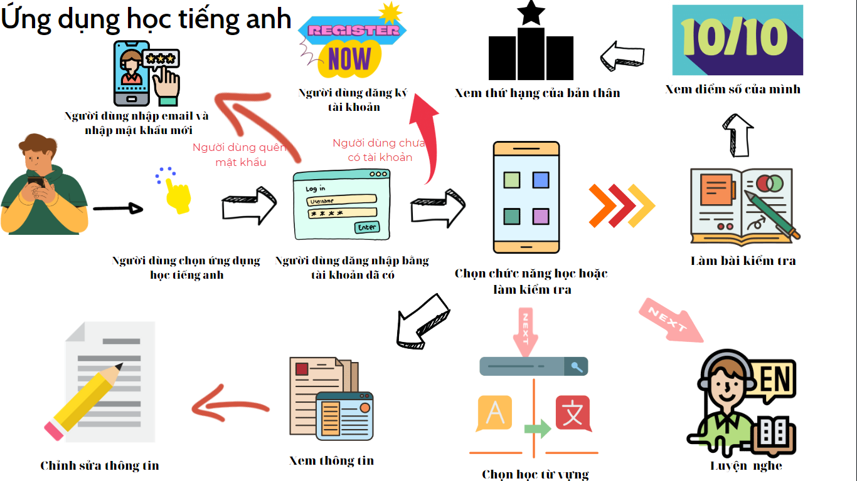

Hình 1 Quy trình hoạt động ứng dụng học tiếng anh

1.7 Đặt tả hệ thống

**1.7.1 Sơ đồ UseCase tổng quát**

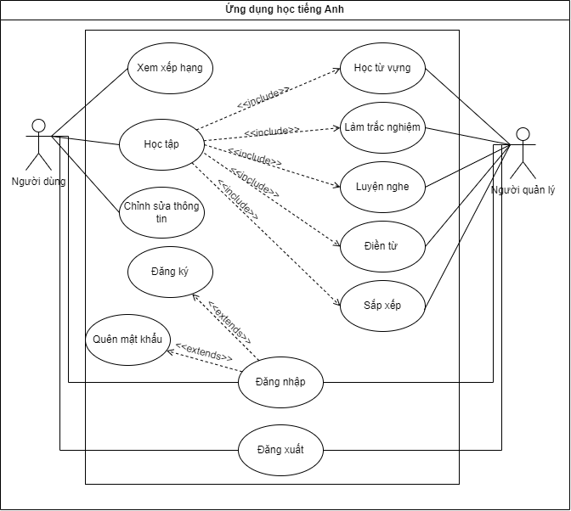

Hình 2 Sơ đồ use case tổng quát

**1.7.2 Đặt tả tổng quát**

Ứng dụng công nghệ thông tin ngày càng phát triển vì vậy lập trình ứng dụng cũng vậy. Để ứng dụng lập trình di động vào thực tiễn chúng em đã tạo ra một ứng dụng đơn giản. Ứng dụng học tiếng anh nhằm mục đích kết nối được với nhiều người sử dụng. Ứng dụng cho người dùng đăng ký miễn phí chỉ cần Họ và tên, Email và số điện thoại.

Ứng dụng nhằm mục đích cho mọi người học thêm về ngôn ngữ nên trang chính gồm những chức năng chính như học từ vựng, sắp xếp câu, điền từ còn thiếu, luyện nghe, xem thứ hạng của bản thân.

Ở phần học từ vựng người dùng sẽ được học bằng cách nhìn hình ảnh, nghĩa và các loại từ. Người dùng chọn “Học từ vựng” ở trang chủ học thanh bên. Người dùng học thuộc cách ghi của từ đó và luyện tập bằng cách làm bài thi. Với mỗi câu đúng sẽ được điểm và qua câu hỏi khác. Nếu trả lời không đúng thì làm lại đến khi đúng.

Ở chức năng sắp xếp câu người dùng chọn chức năng “Sắp Xếp Câu” ở trang chủ. Sau đó, chọn phần cần học và người dùng sẽ được chuyển đến giao diện của “Sắp Xếp Câu”. Ở đây sẽ có bốn câu được sắp xếp ngẫu nhiên, nhiệm vụ của người dùng là chọn các phần theo đúng thứ tự của đáp án. Nếu không chính xác sẽ khởi tạo lại cho người dùng làm đến khi nào đúng thì mới chuyển qua câu khác. Mỗi câu chính xác sẽ được 5 điểm.

Chức năng điển từ còn thiếu người dùng chọn chức năng “Điền từ còn thiếu” ở trang chủ. Sau đó, chọn bộ học tập và người dùng sẽ được chuyển đến giao diện của “Điền Khuyết”. Ở đây sẽ có một câu trong đó có khoảng trắng cho người dùng nhập vào và các gợi ý được đưa ra. Người dùng nhập từ để điền vào chỗ trống, nếu từ người dùng nhập vào không chính xác hệ thống sẽ hiện đáp án chính xác và thông báo sai. Mỗi câu chính xác sẽ được 5 điểm, tiếp tục nhấn nút trả lời để qua câu khác.

Ở chức năng làm trắc nghiệm, người dùng chọn chức năng “Trắc nghiệm”. Sau đó, chọn bộ học tập và người dùng sẽ được chuyển đến phần làm bài“Trắc Nghiệm”. Ở đây sẽ hiện ra nội dung và các lựa chọn lên màn hình để tiến hành chọn đáp án. Nếu đáp người dùng chọn không chính xác hệ thống sẽ hiện đáp án chính xác và thông báo sai, nếu đúng sẽ hiện ra thông báo chính xác và cộng điểm cho người chơi. Người chơi chọn nút hoàn thành để chuyển sang câu tiếp theo.

Ở chức năng xem thứ hạng người dùng có thể xem hạng của mình so với người dùng khác. Hệ thống luôn hiển thị danh sách 3 người có số điểm tốt nhất. Người dùng có thể nhấn vào để xem thông tin những người khác.

Ngoài ra người dùng còn có phần chỉnh sửa thông tin của mình. Người dùng có thể thay đổi tên và số điện thoại. Người dùng nhập vào những thông tin mà mình muốn thay đổi. Nếu thông tin hợp lệ thì hệ thống sẽ tiến hành cập nhật dữ liệu mới của tài khoản lên cơ sở dữ liệu và thông báo thành công, nếu không hợp lệ sẽ thống báo và trả về thông tin cũ của tài khoản. Tên của người dùng sẽ hiện thị trong thứ hạng người dùng.

Người dùng có thể đăng ký, đăng nhập và quên mật khẩu. Ở đăng ký người dùng nhập thông tin vào form đăng ký sau đó hệ thống sẽ kiểm tra tài khoản có tạo được hay không, nếu không sẽ yêu cầu người dùng nhập lại thông tin chính xác. Ở đăng nhập người dùng đăng nhập bằng Email đã đăng ký. Nếu tài khoản đúng thì đăng nhập thành công vào ứng dụng, nếu đăng nhập sai thì yêu cầu nhập lại thông tin Email và mật khẩu. Chức năng quên mật khẩu người dùng đăng nhập bằng Email đã đăng ký. Nếu tài khoản đúng thì đăng nhập thành công vào ứng dụng, nếu đăng nhập sai thì yêu cầu nhập lại thông tin Email và mật khẩu. Ngoài ra khách hàng còn có thể đăng xuất khỏi tài khoản mình đang sử dụng.

1.8 Actor

Các tác nhân hệ thống:

* Người dùng
* Người dùng này có toàn quyền tương tác với hệ thống, quyền sử dụng tất cả các chức năng mà hệ thống xây dựng. Đăng ký, đăng nhập, đổi mật khẩu, xem từ điển, học từ vựng, làm trắc nghiệm, luyện nghe.
* Người quản lý
* Quản lý những dữ cơ sở dữ liệu
* Lưu trữ thông tin các bài kiểm tra, từ điển, bài luyện nghe, lịch sử và điểm số của người dùng.

CHƯƠNG 2: PHÂN TÍCH VÀ THIẾT KẾ HỆ THỐNG

2.1 Lược đồ Use-case và đặc tả use-case.

2.1.1 Doanh mục các Usecase

|  |  |  |  |
| --- | --- | --- | --- |
| UC | Tên UC | Mô tả | Actor |
| 01 | Đăng nhập | Người dùng đăng nhập vào hệ thống sau đi đã đăng ký tài khoản | Người dùng |
| 02 | Đăng ký | Người dùng đăng ký tài khoản để đăng nhập và ứng dụng. | Người dùng |
| 03 | Quên mật khẩu | Người dùng quên mật khẩu của Email đã đăng ký. | Người dùng |
| 04 | Đăng xuất | Người dùng đăng xuất khỏi tài khoản gmail đã đăng nhập | Người dùng |
| 05 | Học từ vựng | Học bằng cách nhìn hình ảnh, nghĩa, loại từ, cách phát âm của từ.  Ôn tập lại bằng game điền từ  Quản lý đăng nhập thường xuyên cập nhật từ mới cho ứng dụng | Người dùng, người quản lý |
| 06 | Sắp xếp lại câu | Chọn và sắp xếp câu tiếng anh sao cho phù hợp với cấu trúc và ngữ pháp.  Người quản lý đăng nhập với phân quyền để cập nhật thông tin ứng dụng | Người dùng, người quản lý |
| 07 | Điền từ | Điền từ vào chỗ trống để tạo thành câu đúng.  Người quản lý đăng nhập với phân quyền để cập nhật thông tin ứng dụng | Người dùng, người quản lý |
| 08 | Luyện nghe | Người dùng có thể nghe câu hỏi rồi điền đáp án vào chỗ trống.  Người quản lý đăng nhập với phân quyền để cập nhật thông tin ứng dụng | Người dùng, người quản lý |
| 09 | Làm trắc nghiệm | Người dùng chọn một trong bốn đáp án thỏa yêu cầu của câu hỏi. | Người dùng, người quản lý |
| 10 | Xem xếp hạng | Người dùng xem xếp hạng điểm của mình so với các người dùng khác và bảng xếp hạng điểm của tất cả các người dùng. | Người dùng |
| 11 | Chỉnh sửa thông tin | Người dùng muốn chỉnh sửa các thông tin(số điện thoại, email) của tài khoản người dùng. | Người dùng |

Bảng 2 Danh mục các usecase

2.2 Đặc tả use case

2.2.1 Use case đăng nhập

|  |  |  |
| --- | --- | --- |
| **Mã Use Case** | UC01 | |
| **Tên Use Case** | Đăng nhập | |
| **Mô tả** | Người dùng đăng nhập vào hệ thống sau đi đã đăng ký tài khoản | |
| **Tác nhân** | Người dùng | |
| **Trigger** | Người dùng gửi yêu cầu đăng nhập | |
| **Preconditions** | Người dùng đã đăng ký tài khoản | |
| **Postconditions** | Người dùng đăng nhập thành công | |
| **Flow of activities** | Tác nhân | Hệ thống |
| 1. Truy cập vào ứng dụng học tiếng Anh | 1.1 Hệ thống xác thực thông tin đăng nhập |
| 2. Người dùng nhập thông tin cần thiết(email, mật khẩu) | 2.1 Đăng nhập thành công và hiển thị thông tin đăng nhập. |
| 3. Nhập thông tin và ấn nút “Đăng nhập”. | 3.1 Hệ thống xác thực thông tin và hiển thị trang chủ |
| **Exception condtions** | Người dùng nhập sai thông tin tài khoản, hệ thống sẽ yêu cầu nhập lại thông tin và đăng nhập lại. | |

Bảng 3 Use case đăng nhập

2.2.2 Use case đăng ký

|  |  |  |
| --- | --- | --- |
| **Mã Use Case** | UC02 | |
| **Tên Use Case** | Đăng ký | |
| **Mô tả** | Chức năng này cho phép người dùng đăng ký một tài khoản mới. | |
| **Tác nhân** | Người dùng | |
| **Trigger** | Người dùng muốn đăng ký tài khoản | |
| **Preconditions** | Người dùng truy cập website chọn “Đăng ký ngay” | |
| **Postconditions** | Người dùng đăng ký thành công. | |
| **Flow of activities** | Tác nhân | Hệ thống |
| 1. Truy cập vào ứng dụng học tiếng anh. | 1.1 Hệ thống hiển thị trang đăng nhập |
| 2. Người dùng chọn nút “Đăng ký ngay”. | 2.1 Hệ thống đưa người dùng đến phần đăng ký tài khoản |
| 3. Người dùng nhập thông tin cần thiết(tên, email, số điện thoại, password) | 3.1 Hệ thống lưu thông tin người dùng vào hệ thống và trả về kết quả đăng ký “Đăng ký thành công” |
| 4. Người dùng trở về trang chủ và đăng nhập ứng dụng | 4.1 Hệ thống cho người dùng đến trang đăng nhập |
| **Exception condtions** | - Người dùng nhập sai thông tin tài khoản, hệ thống sẽ yêu cầu nhập lại thông tin và đăng nhập lại.  - Tài khoản đã tồn tại -> thông báo email đã được đăng ký từ trước | |

Bảng 4 Use case đăng ký

2.2.3 Use case quên mật khẩu

|  |  |  |
| --- | --- | --- |
| **Mã Use Case** | UC03 | |
| **Tên Use Case** | Quên mật khẩu | |
| **Mô tả** | Chức năng này cho phép khách hàng lấy lại mật khẩu đã quên | |
| **Tác nhân** | Khách hàng | |
| **Trigger** | Người dùng quên mật khẩu | |
| **Preconditions** | Người dùng đã đăng ký email từ trước | |
| **Postconditions** | Người dùng đăng nhập thành công. | |
| **Flow of activities** | Tác nhân | Hệ thống |
| 1. Truy cập vào ứng dụng học tiếng Anh | 1.1 Hệ thống hiển thị trang đăng nhập |
| 2. Người dùng nhập sai mật khẩu hoặc tài khoản | 2.1 Hệ thống hiện thông báo lỗi “Người dùng sai mật khẩu hoặc tài khoản” |
| 3. Người dùng chọn “Quên mật khẩu?” | 3.1 Hệ thống đến trang dành cho người dùng nhập gmail đã dùng để đăng ký tài khoản. |
| 4. Người dùng nhập thông tin cần thiết(email) cho hệ thống | Hệ thống kiểm tra thông tin người dùng nhập |
| 5. Người dùng trở về trang chủ và đăng nhập website | 5.1 Hệ thống đưa người dùng đến trang đăng nhập |
| **Exception condtions** | - Người dùng điền thiếu thông tin -> thông báo trên màn hình  - Tài khoản đã tồn tại -> thông báo trên màn hình | |

Bảng 5 Use case quên mật khẩu

2.2.4 Use case đăng xuất

|  |  |  |
| --- | --- | --- |
| **Mã Use Case** | UC04 | |
| **Tên Use Case** | Đăng xuất | |
| **Mô tả** | Chức năng này cho phép người dùng đăng xuất khỏi tài khoản | |
| **Tác nhân** | Khách hàng | |
| **Trigger** | Tài khoản đã đăng nhập | |
| **Preconditions** | Chủ shop/nhân viên/khách hàng muốn đăng xuất khỏi tài khoản | |
| **Postconditions** | Người dùng đăng nhập thành công. | |
| **Flow of activities** | Tác nhân | Hệ thống |
| 1. Người dùng chọn nút “Đăng xuất” ở thanh công cụ | 1.1  Hệ thống hiển thị xác nhận đăng xuất |
| 2. Người dùng đến trang đăng nhập | 2.1 Hệ thống  trở về trang chủ chưa được đăng nhập |
| **Exception condtions** | - Người dùng chưa đăng nhập | |

Bảng 6 Use case đăng xuất

2.2.5 Use case học từ vựng

|  |  |  |
| --- | --- | --- |
| **Mã Use Case** | UC05 | |
| **Tên Use Case** | Học từ vựng | |
| **Mô tả** | Chức năng cho phép người dùng chọn bộ từ vựng mình muốn học  Người dùng học từ vựng qua hình ảnh, phát âm  Người dùng chọn ôn tập để làm bài kiểm tra | |
| **Tác nhân** | Người dùng | |
| **Trigger** | Tài khoản đã đăng nhập và muốn đến phần học từ vựng | |
| **Preconditions** | Đáp án của người dùng phải đúng kết quả hệ thống đã cho và bằng độ dài đáp án. | |
| **Postconditions** | Nếu đáp án của người dùng trùng với đáp án chính xác sẽ cộng điểm cho người dùng. Hiển thị điểm của người dùng. | |
| **Flow of activities** | Tác nhân | Hệ thống |
| 1. Người dùng chọn chức năng “Học từ vựng” ở trang chủ | 1.1 Hệ thống đưa người dùng đến giao diện của “Học Từ Vựng” |
| 2. Người dùng chọn bộ từ muốn học | 2.1 Hệ thống hiển thị danh sách từ vựng trong dữ liệu |
| 3. Người dùng học thuộc từ vựng có trên màn hình(từ tiếng anh, nghĩa tiếng việt). Sau đó người dùng chọn ”Ôn tập” | 3.1 Hệ thống đưa người dùng đến phần kiểm tra từ vựng. |
| 4. Người dùng nhập kết quả từ bàn phím | 4.1 Hệ thống kiểm tra kết quả người dùng  4.2 Nếu người dùng trả lời đúng sẽ cộng điểm và chuyển sang câu khác  4.3 Kết thúc bài thi hệ thống hiển thị số điểm người dùng đã đạt được và nút “return” để người dùng trở về |
| **Exception condtions** | Không | |

Bảng 7 Use case học từ vựng

2.2.6 Use case sắp xếp lại câu

|  |  |  |
| --- | --- | --- |
| **Mã Use Case** | UC06 | |
| **Tên Use Case** | Sắp xếp lại câu | |
| **Mô tả** | Chọn và sắp xếp câu tiếng anh sao cho phù hợp với cấu trúc và ngữ pháp. | |
| **Tác nhân** | Người dùng | |
| **Trigger** | Người dùng muốn đến phần sắp xếp lại câu | |
| **Preconditions** | Tài khoản đã đăng nhập | |
| **Postconditions** | Đáp án của người dùng trùng với đáp án chính xác hệ thống thông báo chính xác và cộng điểm. Nếu thông báo không chính xác thì phải làm lại. Hiển thị điểm của người dùng. | |
| **Flow of activities** | Tác nhân | Hệ thống |
| 1. Người dùng chọn chức năng “Sắp xếp câu” ở trang chủ | 1.1 Hệ thống đưa người dùng đến giao diện của “Sắp xếp lại câu” |
| 2. Người dùng chọn bộ câu muốn học | 2.1 Hệ thống hiển thị danh sách câu chưa được sắp xếp trong dữ liệu |
| 3. Người dùng đặt những câu có trong danh sách lên bảng bằng cách click vào câu đó | 3.1 Hệ thống đưa những câu khách hàng vừa nhập lên bảng. Nếu đúng người dùng sẽ được cộng 5 điểm và qua câu tiếp theo. Còn lại thông báo “sai rồi” và hệ thống khởi động lại. Người dùng nhập lại  3.2 Kết thúc bài thi hệ thống hiển thị số điểm người dùng đã đạt được và nút “return” để người dùng trở về |
| **Exception condtions** | Không | |

Bảng 8 Use case sắp xếp lại câu

2.2.7 Use case điền từ

|  |  |  |
| --- | --- | --- |
| **Mã Use Case** | UC07 | |
| **Tên Use Case** | Điền từ | |
| **Mô tả** | Điền từ vào chỗ trống để tạo thành câu đúng. | |
| **Tác nhân** | Người dùng | |
| **Trigger** | Người dùng muốn đến phần điền từ | |
| **Preconditions** | Tài khoản đã đăng nhập | |
| **Postconditions** | Từ được điền vào phải đúng từ và không có khoảng trắng dư. | |
| **Flow of activities** | Tác nhân | Hệ thống |
| 1. Người dùng chọn chức năng “Điền từ” ở trang chủ | 1.1 Hệ thống đưa người dùng đến giao diện của “Điền từ” |
| 2. Người dùng chọn bộ đề muốn làm | 2.1 Hệ thống hiển thị danh sách các đề cho người dùng chọn |
| 3. Người dùng nhập từ cần điền từ bàn phím cho khớp với yêu cầu | 3.1 Hệ thống ghi nhận kết quả người dùng nhập |
| 4. Người dùng chọn “xác nhận” để gửi kết quả | 4.1 Hệ thống kiểm tra kết quả. Nếu đúng, hệ thống cộng điểm và người dùng làm câu tiếp theo. Nếu sai hiển thị “sai rồi ” và đến câu tiếp theo  4.2 Kết thúc bài thi hệ thống hiển thị số điểm người dùng đã đạt được và nút “return” để người dùng trở về |
| **Exception condtions** | Không | |

Bảng 9 Use case điền từ

2.2.8 Use case luyện nghe

|  |  |  |
| --- | --- | --- |
| **Mã Use Case** | UC08 | |
| **Tên Use Case** | Luyện nghe | |
| **Mô tả** | Người dùng có thể nghe câu mô tả và chọn đáp án cho bức tranh. | |
| **Tác nhân** | Người dùng | |
| **Trigger** | Người dùng muốn đến phần luyện nghe | |
| **Preconditions** | Người dùng đăng nhập thành công | |
| **Postconditions** | Nếu đáp án của người dùng trùng với đáp án chính xác sẽ hiện ra thông báo chính xác và cộng điểm. Nếu thông báo không chính xác thì không cộng điểm và sang câu tiếp theo. Hiển thị điểm của người dùng. | |
| **Flow of activities** | Tác nhân | Hệ thống |
| 1. Người dùng chọn chức năng “Luyện nghe” từ trang chủ | 1.1 Hệ thống đưa người dùng đến giao diện của “Luyện nghe” |
| 2. Người dùng chọn bộ đề muốn làm bài | 2.1 Hệ thống hiển thị danh sách các đề cho người dùng chọn |
| 3. Người dùng chọn đáp án đúng | 3.1 Hệ thống ghi nhận kết quả người dùng nhập  3.2 Nếu người dùng chọn sai hệ thống thông báo “sai rồi” và đến câu tiếp theo. Nếu đúng hệ thống cộng 1 câu đúng và tiếp tục |
| 4. Người dùng chọn đáp án cho đến cuối cùng | 4.1 Kết thúc bài thi hệ thống hiển thị số điểm người dùng đã đạt được và nút “return” để người dùng trở về |
| **Exception condtions** | Không | |

Bảng 10 Use case luyện nghe

2.2.9 Use case làm trắc nghiệm

|  |  |  |
| --- | --- | --- |
| **Mã Use Case** | UC09 | |
| **Tên Use Case** | Làm trắc nghiệm | |
| **Mô tả** | Người dùng chọn một trong bốn đáp án thỏa yêu cầu của câu hỏi. | |
| **Tác nhân** | Người dùng | |
| **Trigger** | Người dùng muốn đến làm phần trắc nghiệm | |
| **Preconditions** | Người dùng đã đăng nhập thành công | |
| **Postconditions** | Nếu đáp án của người dùng trùng với đáp án sẽ hiện ra câu mới và cộng điểm. Nếu thông báo không chính xác thì không cộng điểm và đến câu mới. Hiển thị điểm của người dùng sau khi người dùng hoàn thành xong. | |
| **Flow of activities** | Tác nhân | Hệ thống |
| 1. Người dùng chọn chức năng “Làm trắc nghiệm” từ trang chủ | 1.1 Hệ thống đưa người dùng đến giao diện của “Luyện nghe” |
| 2. Người dùng chọn bộ đề muốn làm bài | 2.1 Hệ thống hiển thị danh sách các đề cho người dùng chọn |
|  | 3. Người dùng chọn đáp án đúng | 3.1 Hệ thống ghi nhận kết quả người dùng nhập  3.2 Nếu người dùng chọn sai hệ thống thông báo “sai rồi” và đến câu tiếp theo. Nếu đúng hệ thống cộng 1 câu đúng và tiếp tục |
|  | 4. Người dùng chọn đáp án cho đến câu cuối cùng | 4.1 Kết thúc bài thi hệ thống hiển thị số điểm người dùng đã đạt được và nút “return” để người dùng trở về |
| **Exception condtions** | Không | |

Bảng 11 Use case làm trắc nghiệm

2.2.10 Use case xem xếp hạng

|  |  |  |
| --- | --- | --- |
| **Mã Use Case** | UC10 | |
| **Tên Use Case** | Xem xếp hạng | |
| **Mô tả** | Người dùng muốn xem xếp hạng điểm của mình so với các người dùng khác và bảng xếp hạng điểm của tất cả các người dùng. | |
| **Tác nhân** | Người dùng | |
| **Trigger** | Khách hàng muốn đến phần xem thứ hạng | |
| **Preconditions** | Tài khoản đã được đăng nhập | |
| **Postconditions** | Thứ hạng của người dùng | |
| **Flow of activities** | Tác nhân | Hệ thống |
| 1. Người dùng chọn chức năng “xem xếp hạng” | 1.1 Hệ thống đưa người dùng đến trang thứ hạng của người dùng và những người khác |
| 2. Khách hàng xem thông tin xong và nhấn trở về | 2.1 Hệ thống đưa người dùng về trang chủ |
| **Exception condtions** | không | |

Bảng 12 Use case xem thứ hạng

2.2.11 Use case thông tin người dùng

|  |  |  |
| --- | --- | --- |
| **Mã Use Case** | UC11 | |
| **Tên Use Case** | Thông tin người dùng | |
| **Mô tả** | Người dùng muốn chỉnh sửa các thông tin(có thể thay đổi) của tài khoản. | |
| **Tác nhân** | Người dùng | |
| **Trigger** | Người dùng muốn thay đổi thông tin(tên, số điện thoại) | |
| **Preconditions** | Người dùng đăng nhập thành công | |
| **Postconditions** | Thông báo người dùng thay đổi thông tin thành công | |
| **Flow of activities** | Tác nhân | Hệ thống |
| 1. Người dùng chọn mục “thông tin tài khoản” | 1.1 Hệ thống hiển thị giao diện trang thông tin người dùng |
| 2. Người dùng thông tin cần thay đổi và thay đổi thông tin | 2.1 Hệ thống lưu thông tin mà người dùng thay đổi |
| 3. Người dùng nhấn nút “cập nhật” | 3.1 Hệ thống thông báo tài khoản “cập nhật thành công” |
| **Exception condtions** | Không | |

Bảng 13 Use case thông tin người dùng

**2.2 Sơ đồ trạng thái**

**2.2.1 Trạng thái người dùng**

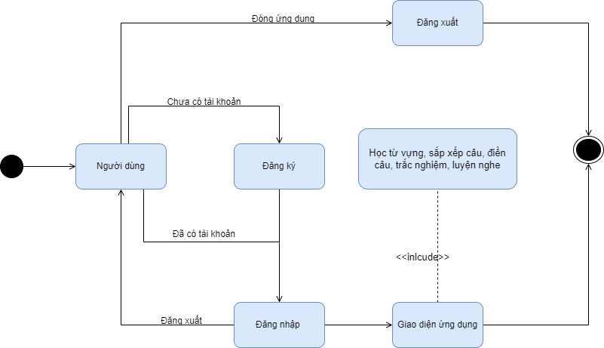

Hình 3 Sơ đồ trạng thái người dùng

* + 1. **Trạng thái người quản lý**

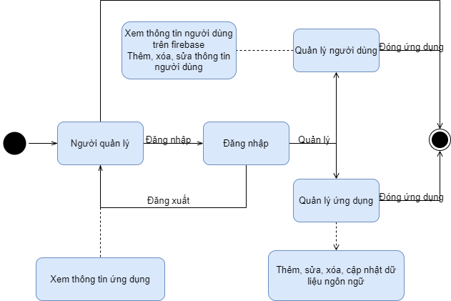

Hình 4 Trạng thái người quản lý

## **2.3 Lược đồ tuần tự**

2.3.1 Biểu đồ tuần tự chức năng đăng nhập

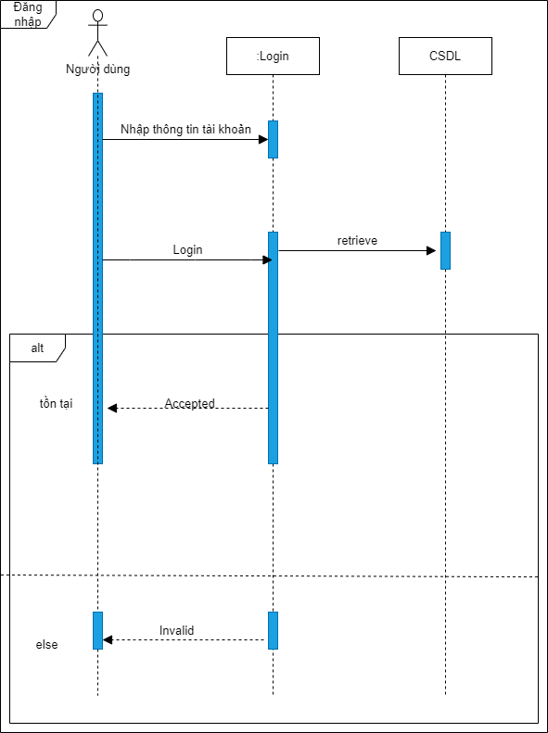

Hình 5 Biểu đồ tuần tự chức năng đăng nhập

2.3.2 Biểu đồ tuần tự chức năng đăng ký

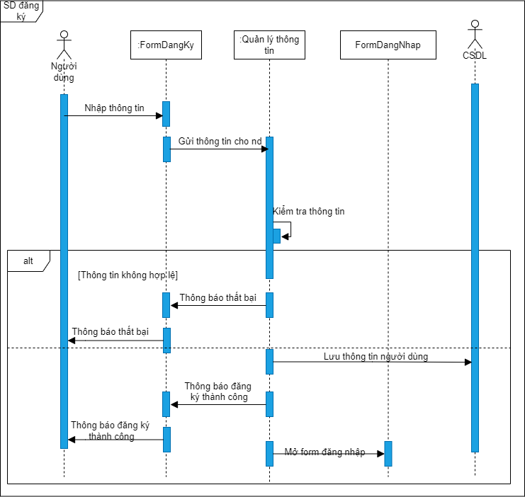

Hình 6 Biểu đồ tuần tự chức năng đăng ký

2.3.3 Biểu đồ tuần tự chức năng quên mật khẩu

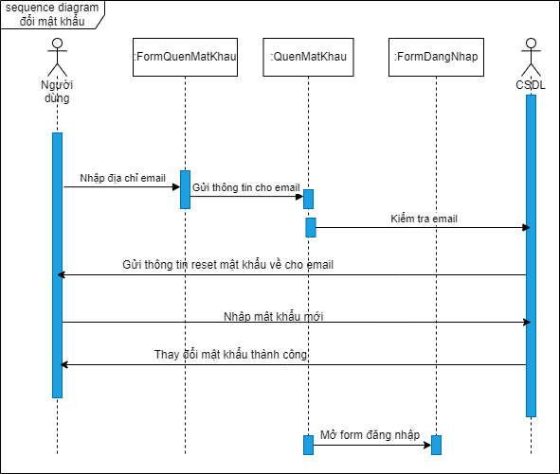

Hình 7 Biểu đồ tuần tự chức năng quên mật khẩu

2.3.4 Biểu đồ tuần tự chức năng học từ vựng

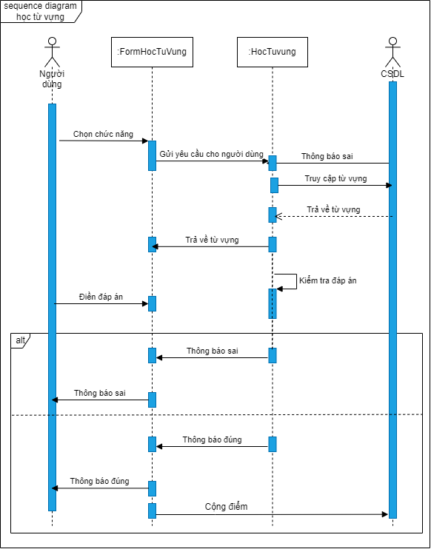

Hình 8 Biểu đồ tuần tự chức năng học từ vựng

2.3.5 Biểu đồ tuần tự chức năng làm trắc nghiệm

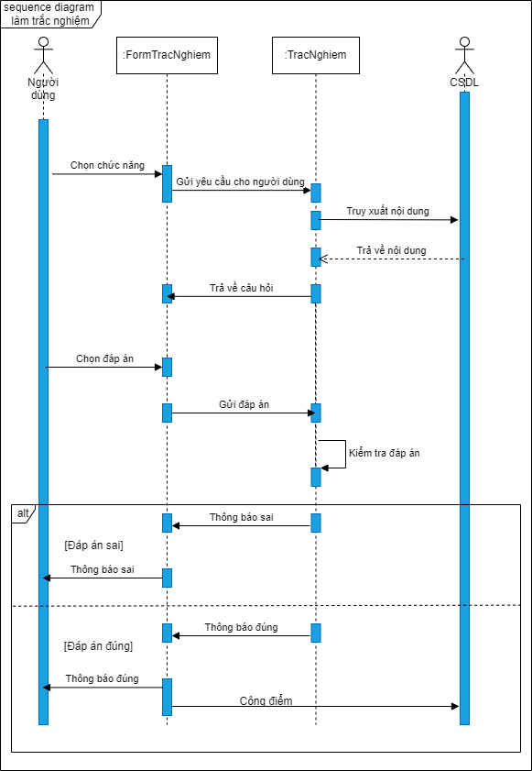

Hình 9 Biểu đồ tuần tự chức năng làm trắc nghiệm

2.3.6 Biểu đồ tuần tự chức năng sắp xếp câu

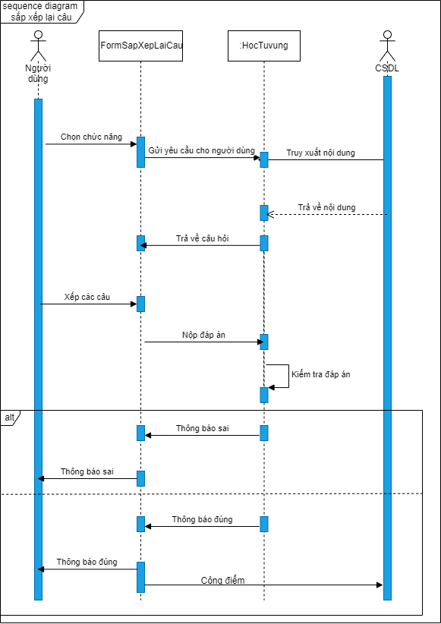

Hình 10 Biểu đồ tuần tự chức năng sắp xếp lại câu

2.3.7 Biểu đồ tuần tự chức năng điền từ

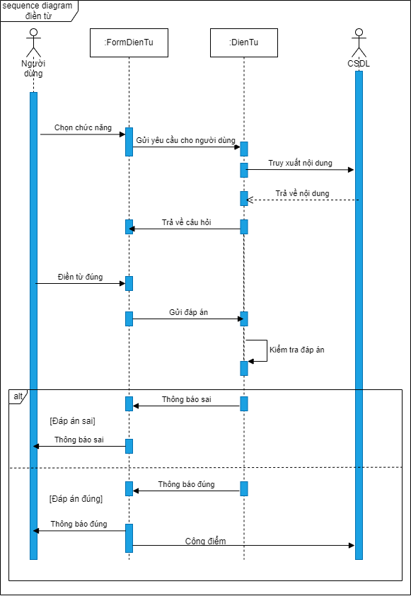

Hình 11 Biểu đồ tuần tự chức năng điền từ

2.3.8 Biểu đồ tuần tự chức năng luyện nghe

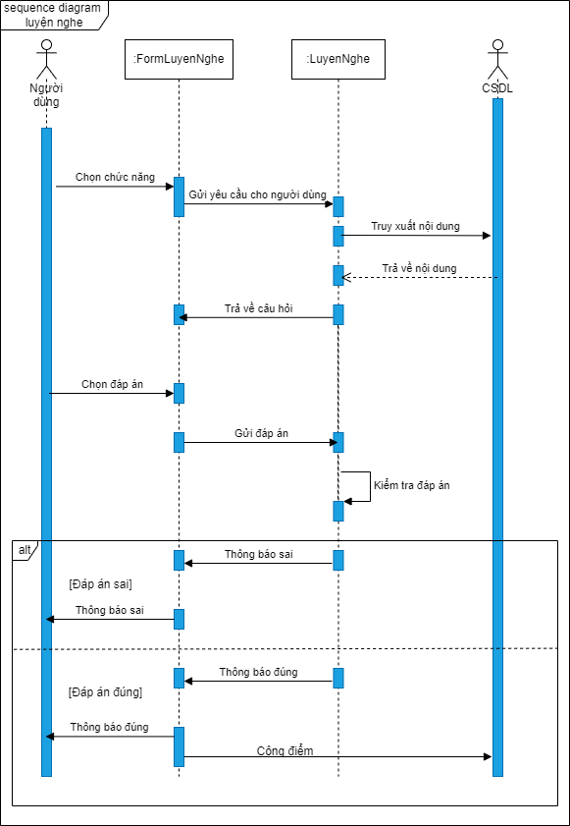

Hình 12 Biểu đồ tuần tự chức năng luyện nghe

2.3.9 Biểu đồ tuần tự chức năng xem xếp hạng

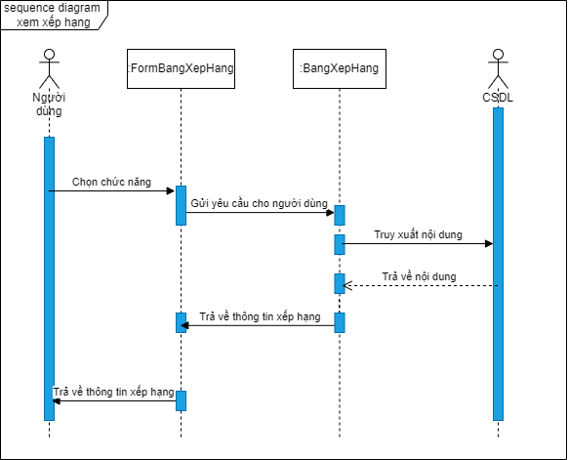

Hình 13 Biểu đồ tuần tự chức năng xem xếp hạng

2.3.10 Biểu đồ tuần tự chức năng chỉnh sửa thông tin

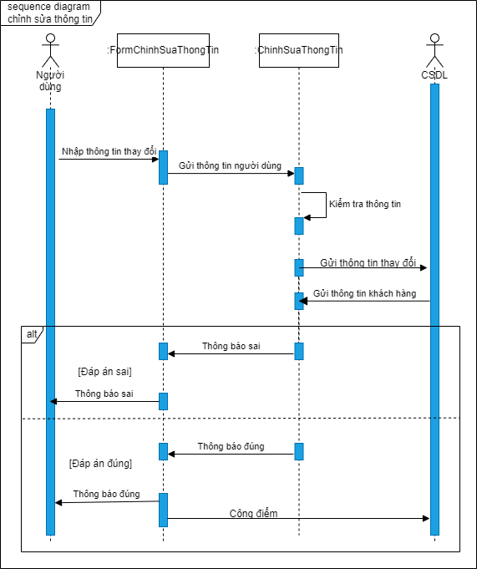

Hình 14 Biểu đồ tuần tự chức năng chỉnh sửa thông tin

2.4 Lược đồ ERD

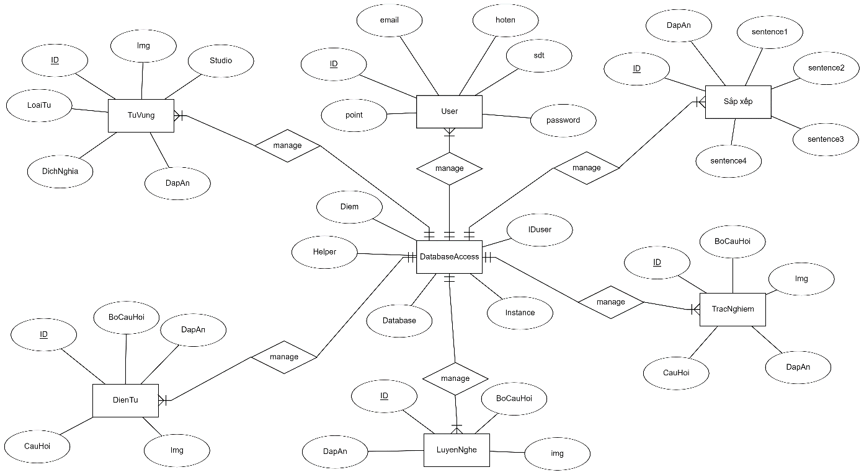

Hình 15 Sơ đồ Entity – Relationship Diagram

2.5 Class Diagram

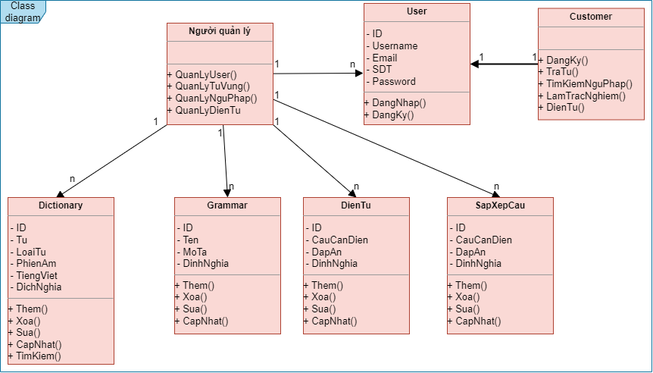

Hình 16 Sơ đồ class diagram

CHƯƠNG 3: HIỆN THỰC HỆ THỐNG

**CHƯƠNG 4: DEMO APP**

CHƯƠNG 5: KẾT LUẬN

5.1 Kết quả đạt được

Qua việc tìm hiểu và thực hiện đề tài trên, nhóm em đã tạo ra một ứng dụng đơn giản và các tính năng thân thiện dễ sử dụng. Trong quá trình làm bài nhóm em đã đạt được một vài kết quả sau:

* Biết cách sử dụng và hiểu được cơ chế làm việc của Firebase và lập trình Java Mobile trên Android Studio.
* Xây dựng ứng dụng có thể áp dụng được thực tế và phù hợp với mọi đối tượng.
* Áp dụng các kiến thức đã học vào ứng dụng.

5.2 Những vấn đề chưa đạt được

* Còn nhiều hạn chế trong giao diện còn nhiều lỗi chấp vá
* Một số chức năng chưa làm được và lỗi với thực tế
* Code code còn rườm rà, nhiều chỗ chưa hợp lý và dư thừa

5.3 Hướng phát triển

Do thời gian thực hiện còn hạn chế và kiến thức còn hạn hẹp nên đề tài của nhóm chúng em chỉ xây dựng và tìm hiểu được một ứng dụng học tiếng anh đơn giản chưa có tính năng nâng cao. Trong tương lai chúng em sẽ. Nhóm cần có hướng phát triển phần mềm trở thành một ứng dụng học ngôn ngữ hoàn chỉnh hơn, tạo ra nhiều ứng dụng có ích hơn trong cuộc sống.

TÀI LIỆU THAM KHẢO

1. <https://thinhnotes.com/chuyen-nghe-ba/viet-dac-ta-use-case-sao-don-gian-nhung-hieu-qua/>
2. <https://www.youtube.com/playlist?list=PLzrVYRai0riTLPLclyGuByHvZ8_tDZZIr>. Khoa Phạm